Информация к проекту решения:
1.15. Заявитель: ООО «МАКРОС»

Земельный участок:

кадастровый номер 54:35:041691:16;

местоположение: Калининский район, ул. Окружная, (планшет 1735);

площадь 0,8791 га.

Зонирование: зона объектов среднего профессионального и высшего образования, научно-исследовательских организаций (ОД-2)

Заявленные требования: в части уменьшения минимального отступа с 1 м до 0 м со стороны земельного участка с кадастровым номером 54:35:041691:10 в габаритах объекта капитального строительства.

Обоснование согласно заявлению: в связи с фактическим расположением объекта капитального строительства (трансформаторной подстанции)

Планируется: реконструкция
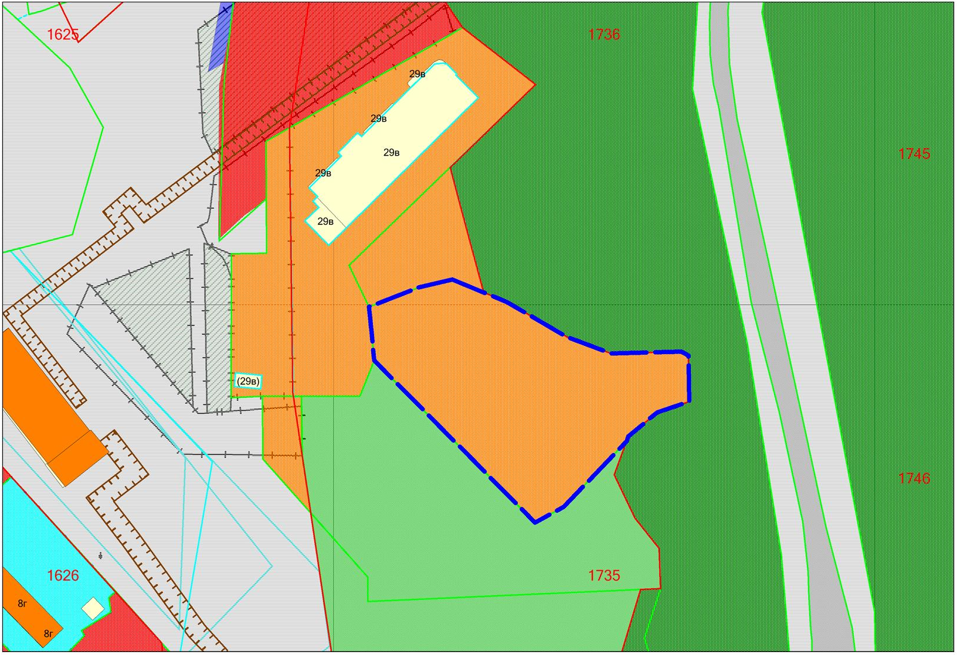
0м
54:35:041691:16
:10
ОД-2

